Муниципальное автономное учреждение
дополнительного образования
детская школа искусств «Гармония» г. Пензы

МЕТОДИЧЕСКАЯ РАЗРАБОТКА

«РАЗВИТИЕ ОБРАЗНОГО МЫШЛЕНИЯ
ДЕТЕЙ НА ПРИМЕРЕ
ФОЛЬКЛОРНОГО КОЛЛЕКТИВА «РАЁК»»

Подготовил:
Преподаватель
МАУ ДО ДШИ
«Гармония» г.Пензы
Вольников
Александр Иванович

Пенза
2018

СОДЕРЖАНИЕ

 | Введение | 3
1 | Песенный фольклор Пензенской области как педагогическая ценность | 3
2 | Развитие образного мышления детей младшего возраста в фольклорном ансамбле «РАЁК» | 8
 | Заключение | 12
 | Рекомендуемая литература | 13
 | Нотное приложение | 15

Введение

Исконные песенные традиции издревле являлись основным средством народной педагогики. Традиционная народная культура всегда осознавалась её носителями как бесценное национальное богатство. Этот огромный пласт духовной жизни русских людей складывался коллективными усилиями многих поколений на протяжении многих столетий. Именно сегодня, когда народные традиции постепенно уходят из обыденной жизни, необходимо с большим вниманием относится к достижениям наших предков в сфере детского песенного фольклора и детского воспитания.
Русский детский песенный фольклор – один из самых богатых в славянском мире. Он насыщен педагогическим опытом и народной мудростью. На основе детского фольклора был сформирован огромный пласт этико-педагогических идей: уважение к старшим, трудолюбие, толерантность, доброжелательность, терпимость к чужому мнению.
Проблема развития образного мышления детей рассмотрена в разработке на примере практической работы с фольклорным коллективом «Раёк»».
1. Песенный фольклор Пензенской области как
педагогическая ценность
Не секрет, что русская народная песенная культура до настоящего времени сохранила в себе многие самобытные черты. Так, система песенных жанров охватывает практически все сферы жизнедеятельности. До наших дней в различных областях России, в том числе и на Пензенских землях, сохранился календарный земледельческий фольклор, широко представлены семейно-бытовые песни, большой популярностью обладают лирические песни и народные романсы, плясовые песни и частушки. Обращаясь непосредственно к фольклору Пензенской области необходимо обозначить основные песенные жанры, которые сегодня бытуют на Сурских землях.
- Календарные приуроченные и неприуроченные песни (новогодние поздравительные песни, заклички, весенние хороводные песни, троицкие и семицкие песни, зимние посиделочные песни и др.)
- Семейно-бытовые песни (колыбельные песни, потешки, игровые песни, песни свадебного обряда).
- Лирические песни (протяжные песни, народные романсы, песни с позднетрадиционной музыкальной стилистикой).
Без сомнения, при работе с детским коллективом младшей возрастной категории необходимо опираться, прежде всего, на те песенные жанры, которые обладают театрализовано-игровым началом. Это новогодние поздравительные песни, весенние заклички, хороводно-игровые песни, зимние посиделочные песни, плясовые песни и другие. При этом основная задача педагога – прививать детям те навыки и умения, без которых невозможна творческая деятельность, воспитывать у них самостоятельность, активность в применении этих знаний и умений, формировать критическое мышление и целеустремлённость.
Так как Пензенская область имеет сложную историю заселения, до наших дней здесь сохранились различные местные песенные традиции. Каждая из них обладает своей системой песенных жанров, исполняющихся в определённом этнографическом контексте. А песням присущи определённые ладово-гармонические и метро-ритмические свойства.
Сегодня наилучшей сохранностью обладают следующие местные песенные традиции. Они представлены как группой населённых пунктов, так и единичными сёлами:
- традиция села Канаевки Городищенского района;
- Вьясско-Пелетьминская традиция (сёла Лесной Вьяс, Большой Вьяс, Казачья Пелетьма Лунинского района);
- традиция села Михайловки Лунинского района;
- традиция старообрядцев Каменского района (сёла Казанская Арчада, Покровская Арчада, Варваровка, Головинщино и др.);
- однодворческая традиция села Белыни Пачелмского района;
- традиции пензенской мещеры (Большая Ижмора, Ушинкая, Вяземка, Пашково Земетчинского района);
- Малосердобинская традиция (сёл Марьевка, Саполга, Шингал, Малая Сердоба).
Как известно, песенный фольклор Пензенской области с давних пор привлекал к себе внимание музыкантов и исследователей. За более чем столетнюю историю собирания пензенских напевов был собран богатейший музыкально-этнографический материал. Так, в разные годы старинные пензенские песни записывали собиратели-любители и музыканты-профессионалы П.П. Лондонов и Е.А. Прохоров, Б.Н. Голубев и Н.С. Мальков, А.Г. и А.А. Тарховы, Т.М. Ананичева и Н.Н. Гилярова. Часть материалов сегодня представлена в нотографических публикациях. Отметим наиболее значимые из них. Первой публикацией, включающей исключительно напевы Пензенской области была совместная работа преподавателя Московской консерватории П.П. Лондонова и учителя музыки в деревенской школе Е.А. Прохорова «Народные песни Пензенской области». Здесь были представлены песни Бессоновского и Лунинского районов, анализ их музыкально-ритмического строения, а также приводились данные этнографии.
Спустя несколько десятилетий выходят в свет репертуарные сборники А.Г. Тархова «Реченька» и «Песни тарханских крестьян». По своему жанровому составу эти сборники были ориентированы на руководителей и участников народно-певческих коллективов Пензенского края.
Начиная с 1990-х годов музыкально-этнографические материалы Пензенской области становятся основой научных работ и нотных сборников Н.Н. Гиляровой. Из всего достаточно большого числа её публикаций стоит отметить те, в которых содержится наибольшее число произведений детского фольклора. Это «Детский фольклор Рязанской области», «Хрестоматия по русскому народному творчеству», «Голоса Хопра», «Батюшка Покров», «Четыре столетия Пензенских Песен». Именно эти работы можно с успехом использовать при подборе репертуара для детского фольклорного ансамбля.
В недавнее время вышли из печати работы пензенских фольклористов А.А. Тарховой, Н.С. Малькова, И.А. Редкиной. В публикациях «Село моё, село моё родное», «Традиционная культура русской деревни» и «На горе сер дуб» в полной мере нашли отражение различные песенные традиции Пензенской области. Кроме этого, в этих работах представлены все песенные жанры, бытующие в настоящее время в пензенских деревнях и сёлах.
Рассматривая все перечисленные публикации, можно заметить, насколько велика творческая природа пензенских народных песен – она даёт возможность развития фантазии даже самому маленькому ребенку. Так, детские новогодние песни с рефреном «таусень» или «коляда», заклички весны – это своеобразный клад народной педагогики, нашедшей доступные для малышей слова и поэтические образы. Передаваясь от одного поколения к другому, эти простые песни приобрели такое содержание, которое отвечает особенностям детской психологии и мировосприятия.
Фольклор родного края значительно развивает способности детей к творчеству. Участие ребёнка в народном игровом театрализованном представлении, которое включает в себя песни, хореографические движения и словесные формулы, позволяет не только сформировать, но и существенно развить его образное мышление и фантазию.
Так как дети никогда не воспринимают произведения фольклора пассивно, они всегда вовлекаются в сказочную игру, становятся не только участниками, но и постановщиками музыкально-игровых и вокально-хореографических номеров. А так как игра больше всего соответствует природе младшего школьника, народные игры Пензенской области являются наилучшим средством для развития способностей, фантазии, познания новых музыкальных образов, приобретения умений и навыков.
Примером другого синкретического жанра, где неразрывно сочетается песня, хореография и народный театр, является хоровод. В связи с подобными свойствами, участие в хороводе развивает умственные, творческие, физические, музыкальные способности детей.
В сёлах Пензенской области бытовали самые разнообразные хороводы. Это и орнаментальные хороводы, и торжественные хороводы-шествия, и хороводы-игры, когда в кругу разыгрывалось целое представление. Через такой хоровод даже самый застенчивый ребенок может проявить свои качества. Ведь хороводное действо даёт его участникам возможность апробировать себя в любой роли – певца, танцора, актёра – в условиях полной свободы и выстроить необходимые взаимоотношения с партнерами по игре.
Но, как можно заметить, ни игровое, ни театрально-хореографическое действо не обходится без пения. Именно поэтический и музыкальный язык народной песни обладает наибольшей смысловой наполненностью. Ведь именно в песнях русский народ выражал свои мысли, надежд и чаяния, свои воззрения на окружающий мир. При этом один из самых главных секретов могущества песни – ее понятность и доступность широкому кругу слушателей. Даже о самых серьезных вещах в песне рассказывается посредством простых и красочных понятий и образов.
Не секрет, что фольклор родного края является одним из самых эффективных средств воспитания национального характера мышления, нравственности, патриотизма. В связи с этим, обучение в детских народно-певческих коллективах должно, по возможности, осуществляться только на местном музыкальном материале. Ведь именно местные музыкальные диалекты, которые до сих пор сохраняются во многих сёлах Пензенской области, будут легче восприниматься на слух и дольше оставаться в памяти ребёнка. Кроме этого, работа с местными музыкально-этнографическими материалами предоставляет педагогу более широкие возможности. Это и регулярное прослушивание подлинных народно-песенных образцов, и просмотр видеоматериалов, кроме этого, возможно посещение различных мероприятий с участием аутентичных коллективов, а также проведение творческих встреч с мастерами народного пения.
Подводя некоторые итоги, можно сказать, что традиционная народная музыка многогранна и обладает широким функциональным полем. При этом местный песенный фольклор также несёт в себе важный дидактический материал, который способствует всестороннему и гармоничному развитию подрастающего поколения.

2. Развитие образного мышления детей младшего
школьного возраста в фольклорном ансамбле «РАЕК»

Детский фольклорный ансамбля «РАЕК» был образован на базе структурного подразделения МАУ ДО ДШИ «Гармония» г.Пензы гимназии № 42 в 2014 году. В коллективе поют дети 7 – 13 лет с различным уровнем развития творческих способностей.
При работе с участниками фольклорного ансамбля «Раек» были выработаны определённые приёмы, которые позволили добиться хороших результатов при разучивании народных песен. Прежде всего, стоит отметить необходимость эмоционального воздействия на детей. Зачастую, основная ошибка в деле приобщения младших школьников к традиционной культуре состоит в том, что народная музыка не становится предметом любви, а превращается в учебный материал. Поэтому следует обратить внимание, чтобы ученики не только следили за верным воспроизведением напева и текста песни, но и воспринимали бы их как часть своей жизни, ощущали радость совместного пения и участия в общем творческом процессе.
Также обязательно знание преподавателем этнографического контекста музыкального фольклорного произведения, без которого исполнение будет лишено смысла и не понятно ученикам. Ведь именно традиционные обряды и праздники становятся основой сценических постановок. Существенным подспорьем при этом являются наши собственные экспедиционные материалы из села Новая Студёновка Сердобского района, а также материалы отделения «Сольное и хоровое народное пение» Пензенского колледжа искусств.
Важным условием, необходимым при разучивании пензенских песен, является освоение фольклора устно-слуховым, подражательным способом. Уровень детей в ансамбле «Раек» разнообразный, поэтому первичная работа начинается простым и доступным способом освоения материала - разучивание на слух. При этом процесс работы над народной песней можно скорее назвать передачей с «голоса на голос», от «сердца к сердцу». Это напоминает обычную практику усвоения любых песен не по нотам, а с голоса преподавателя. Подобная методика хорошо зарекомендовала себя, что связано, прежде всего, с устной природой бытования фольклора в крестьянской среде. Кроме этого, детский песенный фольклор довольно прост по своему музыкально-ритмическому строению, и повторить несложную мелодию не составляет никакого труда. Именно поэтому разучивание песен с голоса детьми младшего школьного возраста естественно и органично.
Для быстро запоминания поэтического текста (который иногда бывает весьма объёмным) применяется метод театрализованного разыгрывания сюжета. Так, когда преподаватель первый раз знакомит детей с новой песней, он вначале полностью представляет новый материал, затем отдельно рассказывает детям текст и просит его повторить. Во время одного из таких повторений перед детьми ставится задача воспроизвести простыми движениями (чаще всего только руками) развитие сюжета. Например, при разучивании плясовой песни «Во ку… во кузнице» дети показывают как кузнецы куют, как приговаривают Дуню (то есть подзывают), как срывают лопушок, шьют сарафан и так далее.
Конечно, для восприятия фольклорного произведения необходимы еще и впечатления от аутентичного пения как в непосредственном контакте с народными исполнителями, так и посредством аудио и видеоматериалов. Ведь именно яркая и самобытная аудио-визуальная информация намного лучше запоминается ребёнком и способствует более качественному и глубокому постижению традиционной культуры.
Сегодня репертуар детского фольклорного ансамбля «Раёк» составляют песни Пензенской области, обладающие несложной звуковой организацией. Именно благодаря этому у детей с различными способностями достаточно быстро налаживается координация голоса и слуха, чистота интонирования. Систематические упражнения в выразительном, чётком и эмоциональном воспроизведении народно-поэтических текстов развивают голос, повышают речевую и определяют певческую культуру детей. Стоит отметить, что в деревнях и сёлах Пензенской области, то есть в естественной среде бытования, эти песни являются исконно детским репертуаром.
В приложении к данной работе нами представлены песни из репертуара ансамбля «Раек», а также рекомендуемые к разучиванию в детских народно-певческих коллективах младшего возрастного состава. Все песни были записаны в экспедициях, проводившихся в различных районах Пензенской области. Напевы приводятся в той тесситуре, в которой они звучали во время сеанса записи. Использование представленного в приложении песенного материала позволяет развить художественно-образное и ассоциативное мышление, активизировать творческую работу детей, помогает сформировать у участников детского коллектива систему знаний о традициях русского народа (народном календаре, обрядах, обычаях, песнях, играх).
Основу предлагаемой методической разработки составляет близость речевого и певческого звукоизвлечения. Представленные музыкальные образцы отличаются ограниченным диапазоном, умеренным темпом и чётким ладовым развитием. При помощи таких напевов становится возможным постепенный переход детей от разговора, речитатива к пению и сознательному интонированию.
Одноголосные напевы достаточно просто приближают речь ребёнка к пению. Этому способствует, прежде всего, узкий звуковой объём напева и структура текста колядок, таусеней и весенних закличек. Кроме того, практически каждая песня позволяет активно использовать элементы игры и какой-либо сценической обработки. А развёрнутые и красочные поэтические тексты позволяют активизировать фантазию и образное мышление детей, а также творческие способности в целом.
После усвоения песен с небольшим диапазоном можно показать участникам коллектива возможность незначительного варьирования напева. Детям при помощи руководителя предстоит комбинировать известные и новые фольклорные художественные элементы, создавая из них сочетания, отвечающие заданным требованиям. Всесторонняя творческая проработка каждого из приведённых выше образцов не только поможет развить музыкальный слух детей, но и даст им возможность глубоко проникнуть в самую суть наиболее характерных интонационных сфер народной песни. При дальнейшей работе объединение различных мелодических попевок приведёт к постепенному расширению диапазона участников фольклорного коллектива, а поиск различных вариантов будет способствовать выработке навыков импровизации и многоголосного пения.
Посиделочные игровые и плясовые песни, включённые в сборник, помогут педагогу раскрепостить детей, вызвать необходимые эмоции и яркие образы. Игровые и плясовые движения способствуют развитию ритмичности у детей, координации в пространстве. Простота напева и текста поможет маленьким участникам ансамбля сконцентрировать внимание на достижении интонационной выразительности. Достаточно яркое образное содержание поможет достичь вокальной определённости и красоты звучания. Перечисленные факторы помогут руководителю закрепить у участников ансамбля устойчивые навыки пения без сопровождения. (Нотное приложение № 1 - № 12).

Заключение
Итак, песенный фольклор Пензенской области обладает огромным значением при решении различных педагогических задач. Особую ценность местные музыкально-этнографические материалы приобретают при решении проблемы развития творческих способностей и образного мышлении детей младшего школьного возраста. Ведь именно местный песенный фольклор обеспечивает в полной мере накопление знаний о традиционной культуре Пензенского края в ее прошлом и настоящем. Фольклор знакомит ребёнка с бытом, исконными традициями и обычаями его предков.
В процессе изучения местной традиционной культуры происходит усвоение культурных поведенческих норм и ценностей, которые зачастую находят выражение в системе образов. Раскрывая характеры сказочных персонажей, вникая в суть их поступков, дети учатся различать хорошие и плохие поступки, выражать свои симпатии и антипатии, постигать народные представления о добре и зле.
Кроме этого, местный песенный фольклор способствует развитию эстетического и художественного вкуса. Ребенок учится воспринимать красоту народной поэзии, народной вокальной музыки, у него возникает потребность в общении с народом. Он стремиться понять, какие средства используются в песенном творчестве родного Пензенского края, и пытается применить их на практике.
С помощью фольклора происходит эстетически-нравственное воспитание ребёнка: формируется уважительное отношение к культуре своего родного края и к традициям различных народов, издавна соседствующих на Пензенских землях. Изучая пензенский фольклор, ребёнок осознает, что народ – творец, создатель богатейшего культурного наследия, которым нужно восхищаться и гордиться. И значит, проблема развития образного мышления детей будет более детализирована и улучшена в практической работе фольклорного ансамбля.

Рекомендуемая литература

- Гилярова, Н. Н. Батюшка Покров. [Текст] / Н. Гилярова // Нар. творчество.- 1990.- № 10.
- Н. Н.Четыре столетия Пензенских песен [Текст] / Н. Гилярова // Нар. творчество. – 1993. – № 5 – 6.
- Гилярова, Н. Н. Детский фольклор Рязанской области [Текст] / Н. Н. Гилярова. – Рязань: Рязан. обл. науч. центр нар. тв-ва, 1994.
- Гилярова, Н. Н.Хрестоматия по русскому народному творчеству [Текст] / Н. Гилярова. – Москва: Родник, 1999. – Ч. 1-2.
- Карпова, Е.Г. Развитие творческого воображения школьников средствами этнокультурных компонентов народного искусства [Текст]: автореф. дисс. канд. пед. Наук / Е. Г. Карпова. – Москва, 2010.
- Лондонов, П. П. Народные песни Пензенской области [Текст] / П. П. Лондонов, Е. А. Прохоров; под ред. В. Аксюка. – Москва, 1961.
- Пашина, О. А. Народное музыкальное творчество [Текст] / О. А. Пашина. - Санкт - Петербург, 2005.
- На горе сер дуб разгорается/ [Текст] / Народные песни Лунинского района Пензенской области.// Н. С. Мальков, И. Е. Кондраков, И. А. Редкина, Т. В. Назарова, - Пенза, 2011.
- Обрядовая поэзия. [Текст] / Автор: сост. В. И. Жекулина, А. Н. Розов Издательство - Современник, 1989.
- Песни тарханских крестьян [Текст] / сост. А. Г. Тархов. – Москва: Всерос. муз.общ-во [и др.], 1992.
- 11. Русский фольклор. Программа и методические материалы для уроков музыки в начальной школе. М., 1996.
- Реченька [Текст] / сост. А. Г. Тархов. – Москва : Всерос. муз.общ-во [и др.], 1994.
13.Сахаров, И.П. «Сказания русского народа», собранные И.П. Сахаро
вым» [Текст] / И. П. Сахаров. – Тула: Приокск. кн. изд-во, 2002.
14. Сысоева, Г.Я. Песенный стиль Воронежско-Белгородского пограничья [Текст] / Г. Я. Сысоева. – Воронеж, 2011.
15.Тархова, А.А. Традиционная культура русской деревни середины XIX – XX вв. (на материалах Пензенской области) [Текст] / А. А. Тархова; отв. ред. В. В. Кондрашин. – Пенза, 2010.
16. Этнография детства [Текст]: сб. фольклор. и этнограф. материалов / зап., сост., нот. и фот. Г.М. Науменко. – Москва, 1998.

Репертуарные сборники

- Гилярова, Н.Н. Хрестоматия по русскому народному творчеству
[Текст] / Н. Н. Гилярова. – Москва, 1996.
- Виноградов, Г.С. Детский народный календарь [Текст] / Г. С. Виноградов // Сибирская живая старина. Вып. 1-2. – Иркутск, 1924.
- . Песни тарханских крестьян [Текст] / сост. А. Г. Тархов. – Москва: Всерос. муз.общ-во [и др.], 1992.
- .Реченька [Текст] / сост. А. Г. Тархов. – Москва : Всерос. муз.общ-во [и др.], 1994.
- .Тархова, А. А. Село моё, село моё родное. Песни села Канаевки Городищенского района Пензенской области [Текст]: уч.-метод. пособие / А. А. Тархова; отв. ред. В. В. Кондрашин ; муз. ред. А. А. Тархова. – Пенза, 2006. – Вып. 1.

Приложение.
Народные песни Пензенской области

№ 1. Благослови-ка ты нас, Бог. Таусень.
Новогодняя поздравительная песня
с Тюнярь Никольского района.
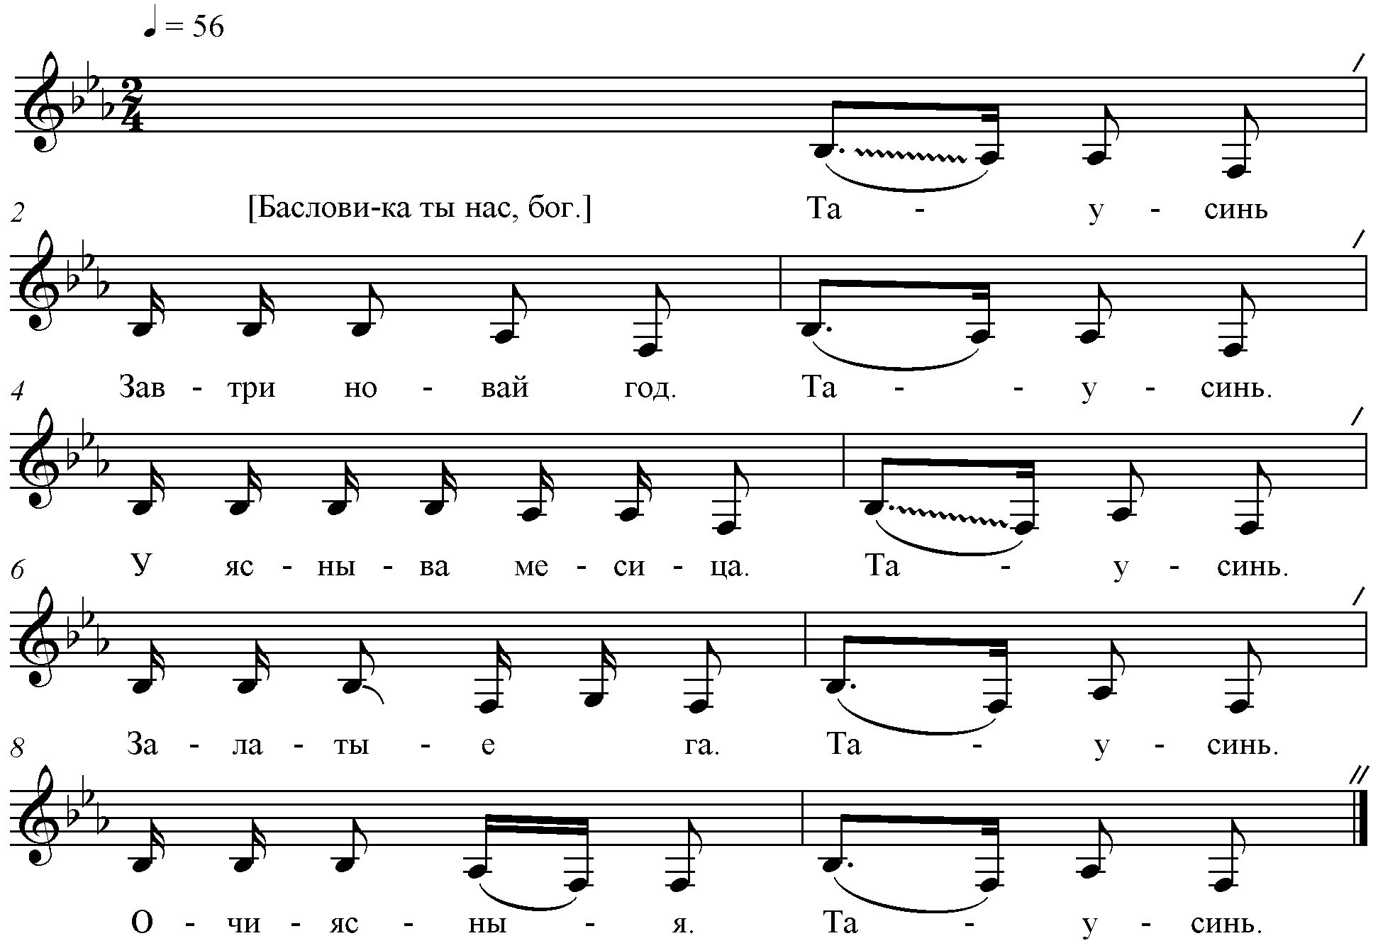
[Баслови-ка ты нас, Бог. Таусинь]
Завтри Новай год. Таусинь.
У ясныва месица. Таусинь.
Золотые рога. Таусинь.
Очи ясныя. Таусинь.
Да прекрасныя. Таусинь.
Как у Вани на главе. Таусинь.
Кудри русыя. Таусинь.
По плечам-то они. Таусинь.
Всё разложеныя. Таусинь.
Всё расчёсаныя. Таусинь.
Словами:
Выходила Анечка [или Ванечка]
Всё на улицу играть,
Селезёнки пошчипать [девочке] / На дудочке поиг рать [мальчику].
Тут(ы) ехали бояре.
Дивовалися:
– Что это за дитятко.
Что это за красное?
А хто её спородил?
– Радна матушка.
– А кто её воспоил и воскормил?
– Родной батюшка.
Возлелеяла её
Большая сестра,
Сет Манюшка.
Говорят:
Подавайте, не ломайте,
Не закусывать давайте!
Кто не даст пирога – то корову за рога,
А кто не даст лепёшки – разобьём окошки,
А кто не даст сена клок – мы хозяина за бок!

№ 2. Благослови-ка ты нас, Бог. Таусень.
Новогодняя поздравительная песня,
адресована мальчику
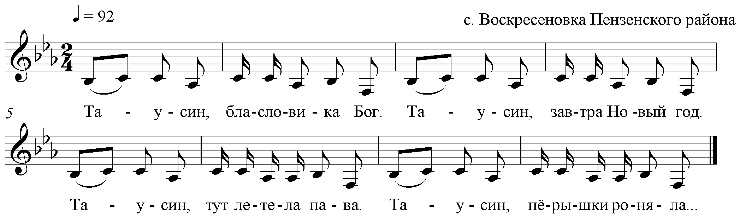
Таусин, бласлови-ка Бог.
Таусин, завтра Новый год.
Таусин, тут летела пава.
Таусин, пёрышки роняла.
Таусин, кому эти пёрышки?
Таусин, братцу Ивану.
Таусин, на что ему пёрышки?
Таусин, шапочку шити.
Таусин, шурьям подарити.
Таусин, шурья-то спесивы.
Таусин, на двор-то не едут.
Таусин, с коней-то не слезут.
Таусин, дома ли хозяин?
Таусин, на базар уехал.
Таусин, топорик купити.
Таусин, дровец нарубити.
Таусин, кашу варити.
Таусин, сына женити.
Таусин, сына-то Ивана!

№ 3. Благослови-ка ты нас, Бог. Таусень.
Новогодняя поздравительная песня,
адресована девочке
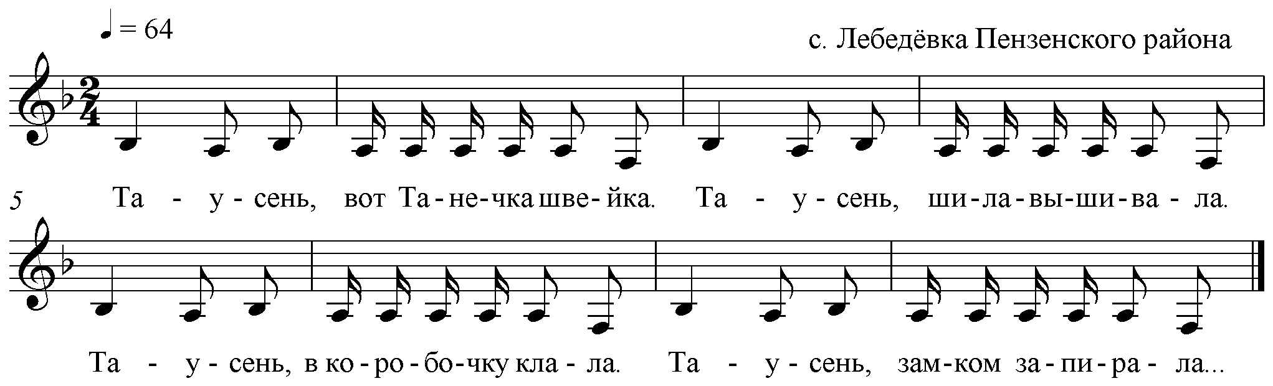

Таусень, вот Танечка швейка.
Таусень, шила-вывшивала.
Таусень, в коробочку клала.
Таусень, замком запирала.
Таусень, ключи потеряла.
Таусень,иищу-поищу.
Таусень, никак не найду.
Таусень, середи двора.
Таусень, золота скамья.
Таусень, на скамье сижу.
Таусень, косу русую плету.
Таусень, ты расти, расти, коса.
Таусень, до шелкова пояса.
Таусень, до пят, до гряд.
Таусень, до Андреевых ребят.

№ 4. Колида, моя ластынька.
Новогодняя поздравительная песня
с. Кардаво Городищенского района
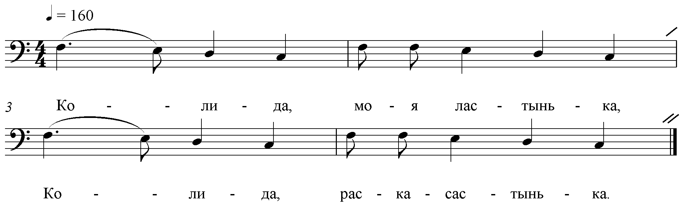
Колида, моя ластынька,
Колида, раскосастынька,
Колида, ты где была?
Колида, коней пасла.
Колида, а где кони?
Колида, за врата ушли.
Колида, а где врата?
Колида, водой снесло.
Колида, а где вода?
Колида, быки выпили.
Колида, а где быки?
К;олида, за гора ушли.
Колида, а где гора?
Колида, черви выточили.
Колида, а где черви?
Колида, гуси выклевали.
Колида, а где гуси?
Колида, в тростник ушли.
Колида, а где тростник?
Колида, девки выжали!

№ 5. Таусень-маусень
Новогодняя поздравительная песня
с. Александровка Городищенского района
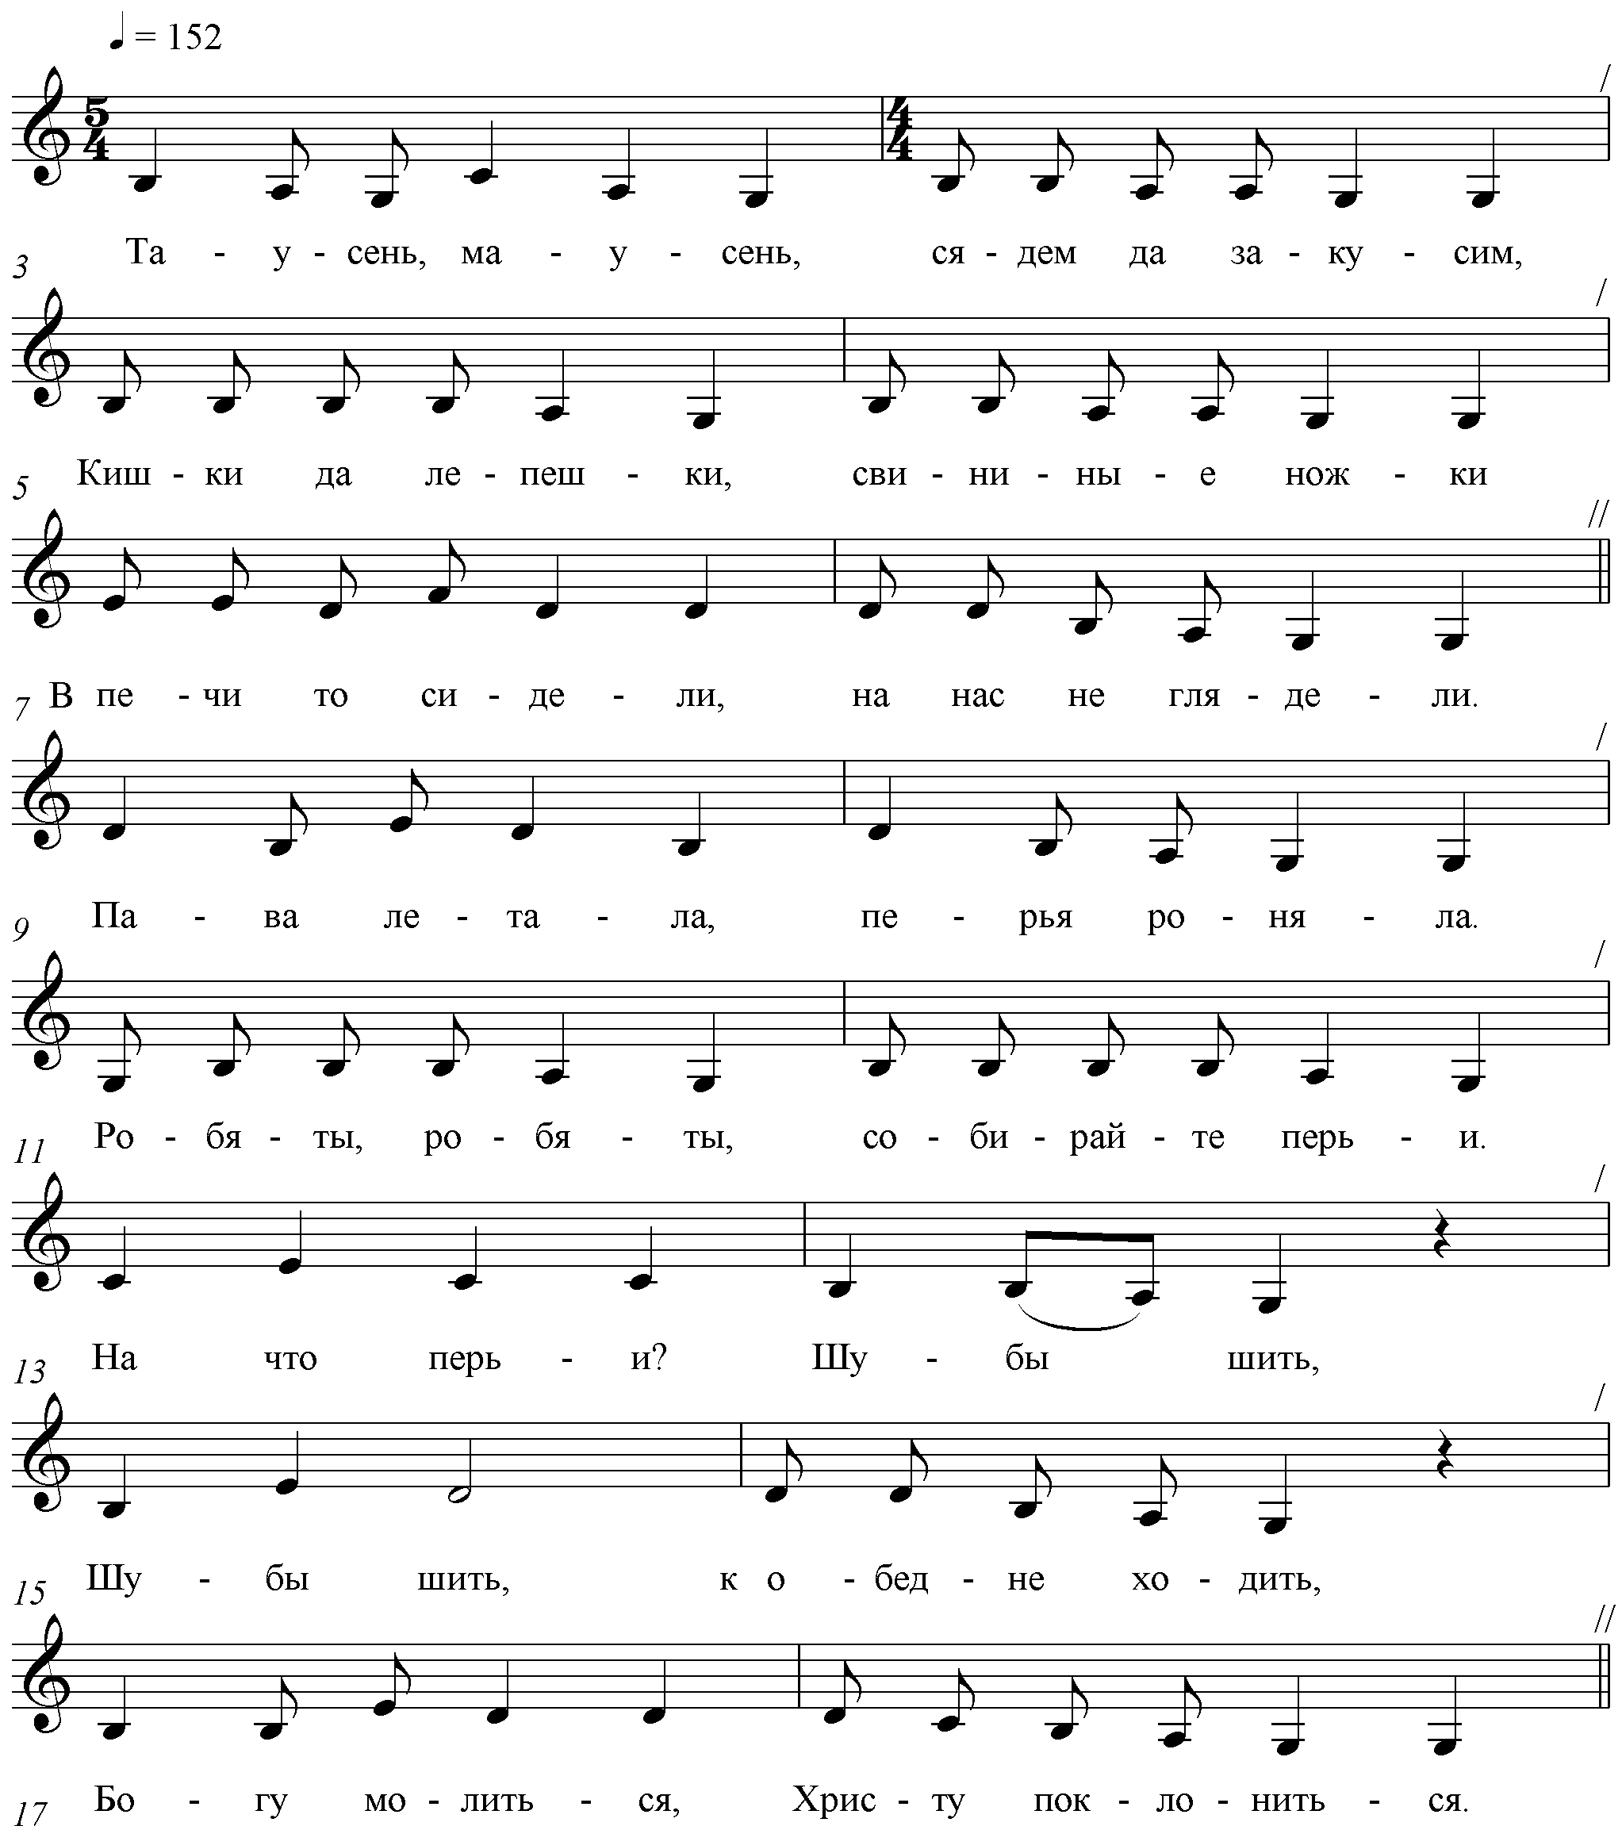

Таусень, маусень, сядем да закусим,
Кишки да лепёшки, свининые ножки,
В печи-то сидели, на нас не глядели.

Пава лётала, перьи роняла.
– Робяты, робяты, собирайте перьи.
– На что перьи? – Шубы шить,
Шубы шить, к обедне ходить,
Богу молиться, Христу поклониться.

№ 6. Жаворонки, прилетите.
Закличка весны
с. Тюнярь Никольского района
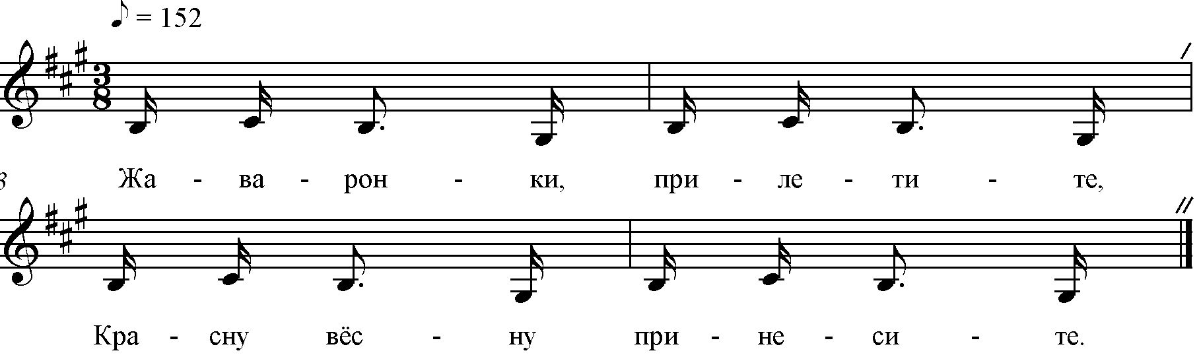

Жаваронки, прилетите,
Красну вёсну принесите.
Нам зима-т уж надоела,
Хлеб-то весь у нас поела.
Осталися одни крошки,
И то их поели кошки.
Вы, кукушки, вы, кукушки,
Принесите по мотушке,
Голубочки, голубочки,
Принесите по клубочку.

№ 7. Где ты зиму зимовала.
Зимняя игровая посиделочная песня
с. Казачья Пелетьма Лунинского района
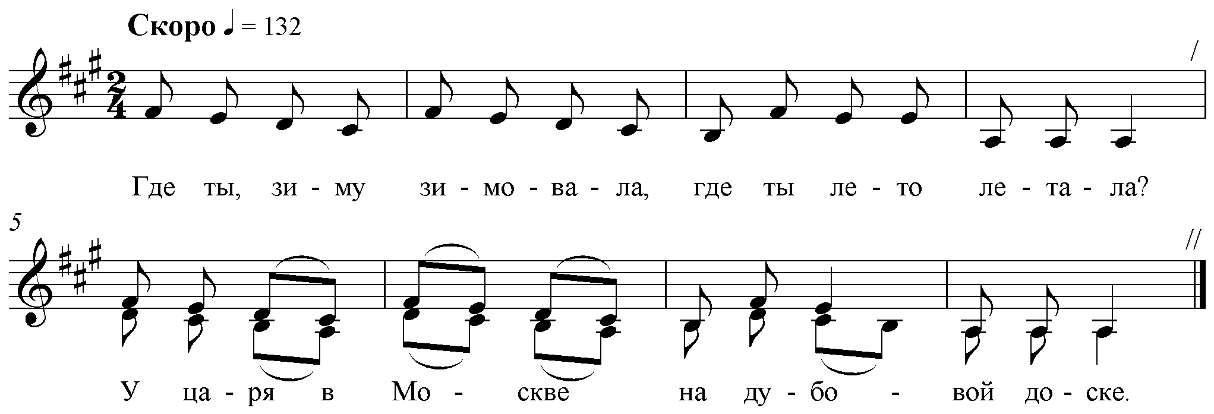

[Туру-туру, турушок, калиновый подожок],
Где ты зиму зимовала, где ты лето летала?
У царя в Москве на дубовой доске.
Черноглазый, чернобровый, Турунову пишет,
Турунову пишет, на девицу дышит.
– Ты, девица, ты, девица, иди по водицу.
– Я волков боюся, волки на работе,
Громко колотят цепы на болоте,
А лед обломился, под лед укатился.
Шёл маленький паренёк, поднял девушке валёк.
А поповые ребята горох молотили,
Цепы перломали в овин покидали.
Шла курочка-ряба, ноженьку сломала
Пора, бабушка, вставать, курам зёрнышки взбивать.
Куры улетели, на сосенку сели,
Сосна обломилась, друга появилась.

Послушайте, товарищи, я жениться хочу,
Есть на свете девок много, я сейчас судьбу найду.
Сейчас судьбу найду, за праву руку беру,
За праву руку беру, по горенке проведу.
А горенка, горенка, сосновенька, новенька,
Как во этой горенке цветут алые цветы.
Цветут алые цветы, отросточки золоты.
Сорву аленький цветочек, совью милому веночек,
Как за этот за веночек поцелую раз пяточек.

Послушайте, подруженьки, выходить замуж хочу.
Есть на свете ребят много, я сейчас судьбу найду.
Сейчас судьбу найду, за праву руку возьму,
За праву руку возьму, по горенке проведу,
По горенке проведу, я на стульчик посажу.
Я на стульчик посажу, правой ручкой обойму,
Правой ручкой обойму, поцелую да пойду.

Ехал парень из Казани, полтораста рублей сани,
Шестьдесят рублей дуга, мальчик – девичья слуга.
Прикажите нам, бояре, по Казани погулять,
По Казани погулять, плису бархат покупать,
А атласу – на прикрасу и лентуры на пальто,
На белую грудь – цапочку, на шеюшку – жемчужок,
На шеюшку – жемчужок, цалуй, миленький дружок.

Я качу, качу колечко, качу золотое,
Золотое, перьвитое, бриллиантовое.
У молодца на руке спит красавица,
Что ей видится во сне – улыбается.
А на встречу ей молодчик, скинул картуз перед ней:
– Здравствуй, Маша, здравствуй, Саша, здравствуй, Саньчик дорогой,
Здравствуй, Саньчик дорогой, поцелуемся с тобой.

№ 8. Уж вы, сени мои, сени.
Плясовая песня
с. Напольный Вьяс Лунинского района
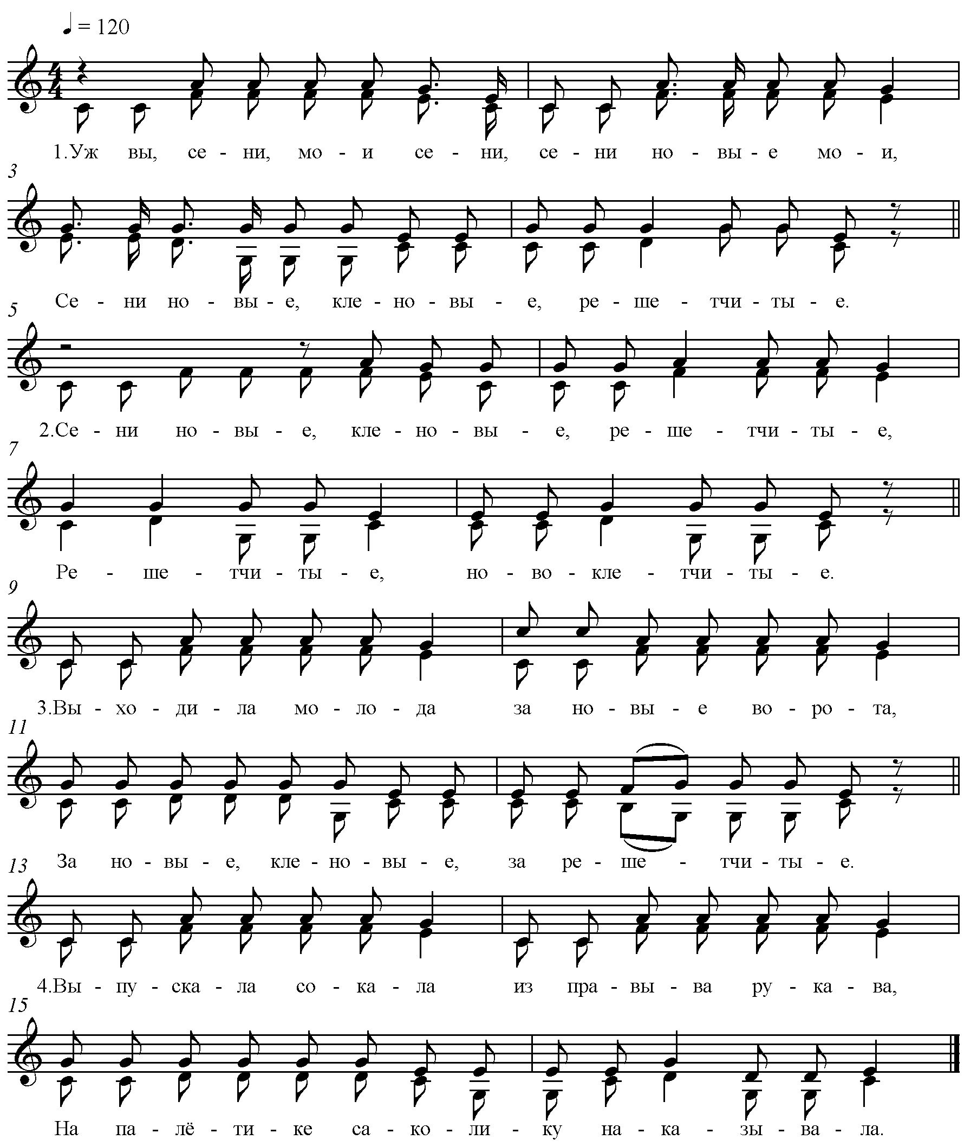

- Уж вы, сени, мои сени, сени новые мои.
Сени новые, кленовые, решетчитые.

- Сени новые, кленовые, решетчитые,
Решетчитые, новоклетчитые.

- Выходила молода за новые ворота,
За новые кленовые, за решетчитые.

- Выпускала сокола из правого рукава,
На полётике соколику наказывала.

- – Ты лети, лети, соколик, высоко и далеко,
На ту дальнюю сторонку, где мой миленький живёт.

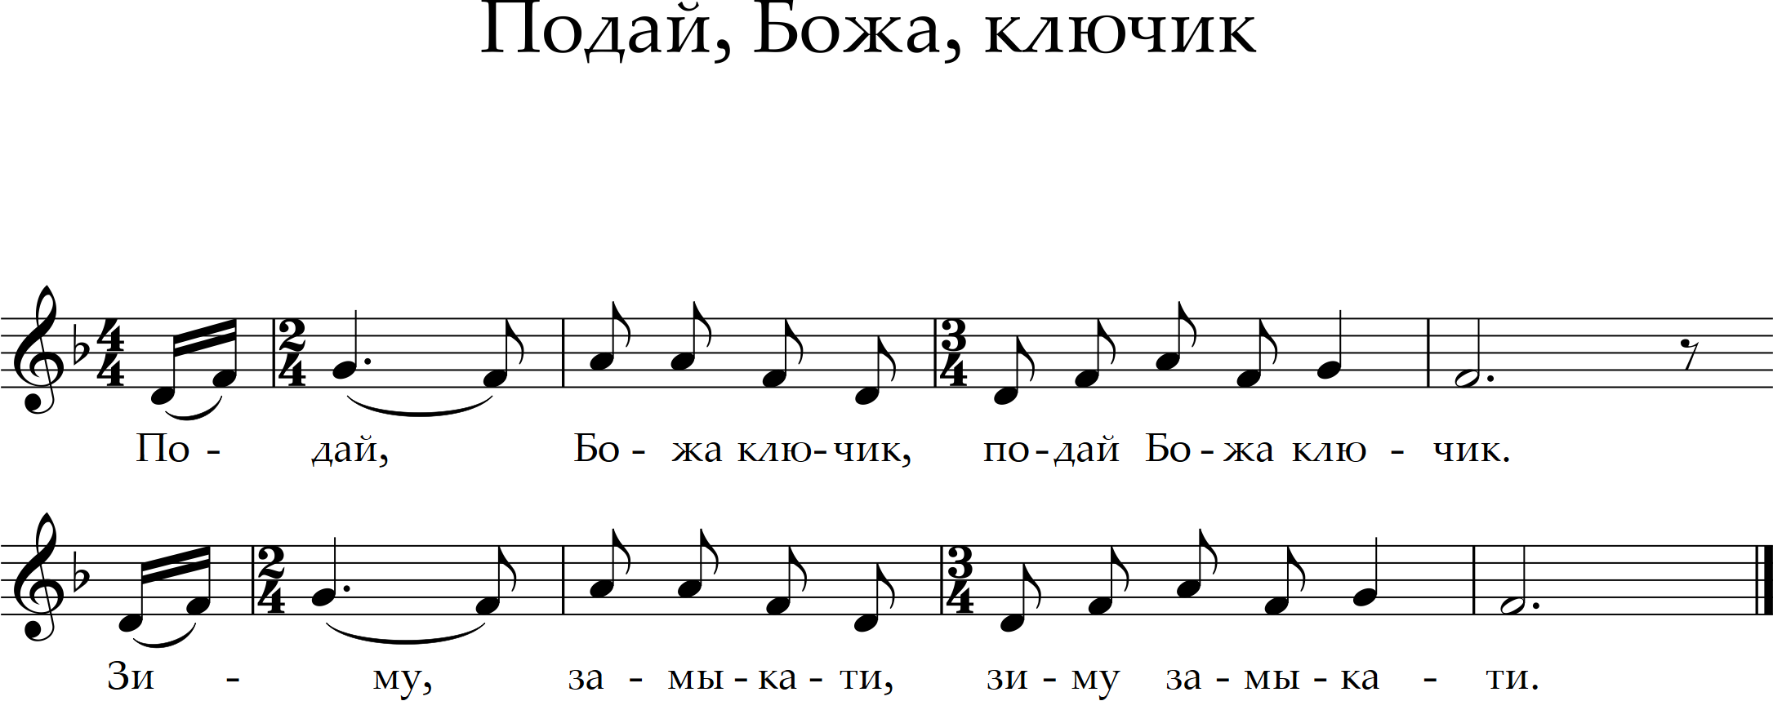

1. Подай, Божа, ключик.
2. Зиму замыкати.
3. Вясну отомкнути.
4. Зима на возочке.
5. Вясна на чалночке.
6. А лето в карете.

№ 9. Катя маленькая, разудаленькая.
Плясовая песня
с. Лесной Вьяс Лунинского района
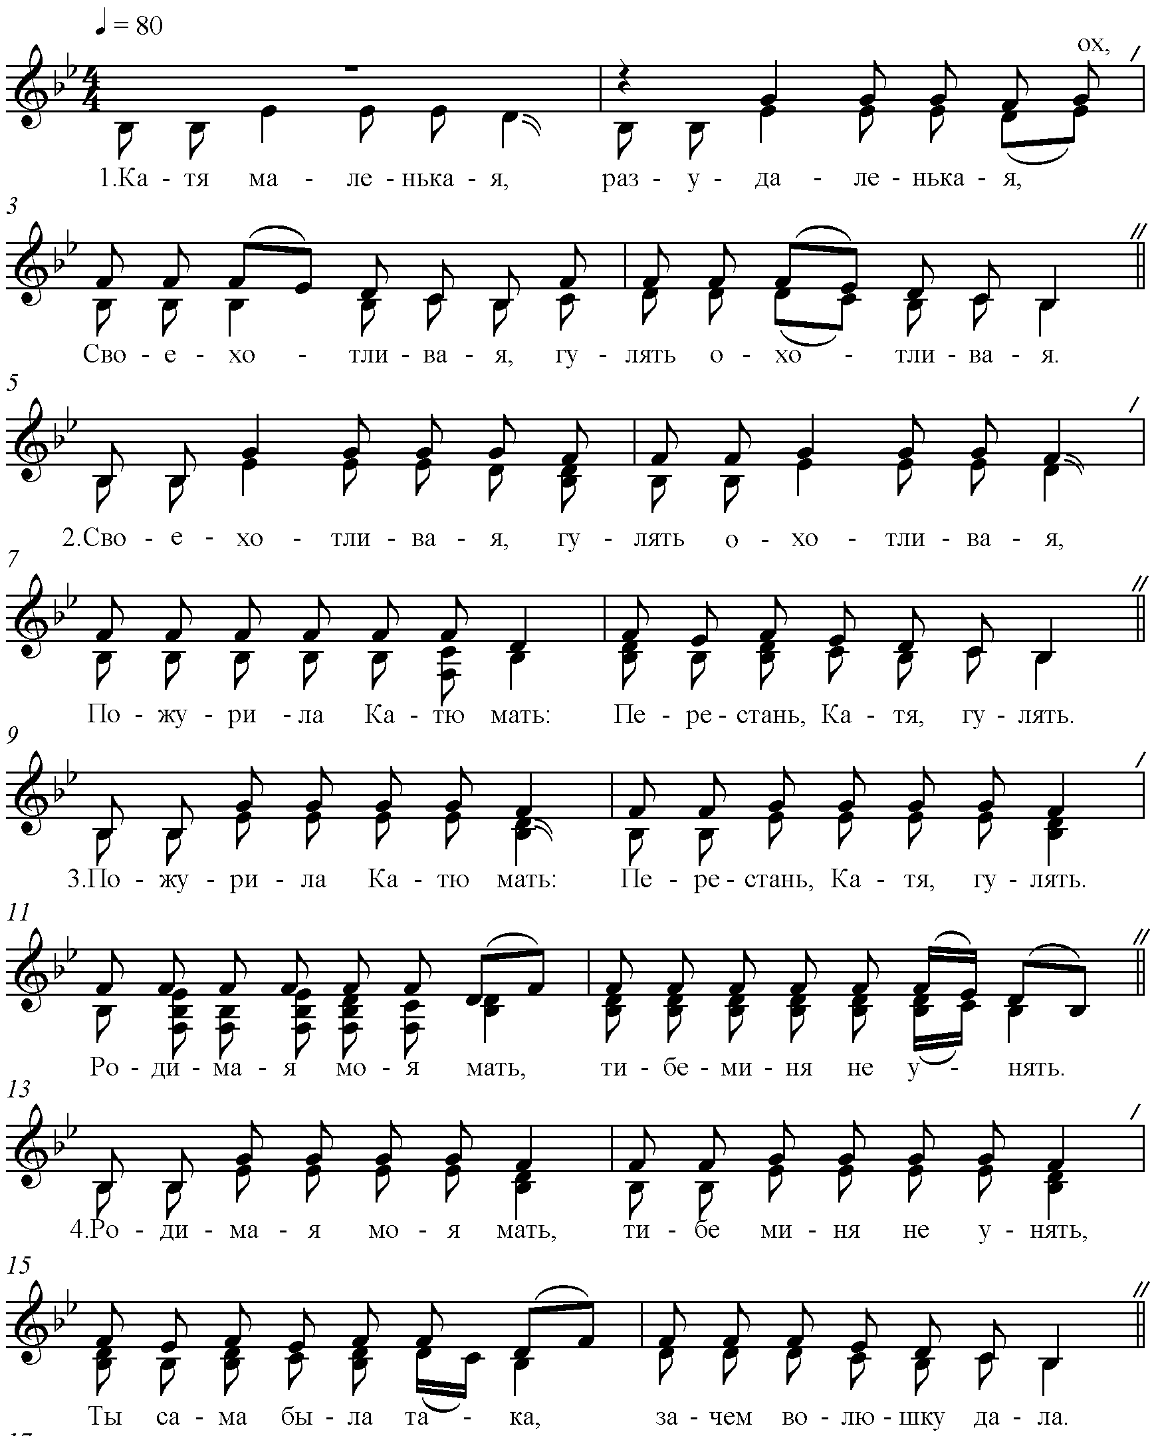

1. Катя маленькая, разудаленькая,
Своехотливая, гулять охотливая.
2.Своехотливая, гулять охотливая,
Пожурила Катю мать: Перестань, Катя, гулять.
3. Пожурила Катю мать: Перестань, Катя, гулять.
Родимая моя мать, тебе меня не унять.
4. Родимая моя мать, тебе меня не унять,
Ты сама была така, зачем волюшку дала.
5. Ты сама была така, зачем волюшку дала,
Уж ты, Сёма, Симеён, Сёма, миленькай мой.
6. Уж ты, Сёма, Симеён, Сёма, миленькай мой,
Не ходи, Сёма по сеничкам, не топай ногой.
7. Не ходи, Сёма, по сеничкам, не топай ногой,
Ты ни топай ногой, ни качай головой.
8. Ты не топай ногой, не качай головой,
Ни качай головой, мне не быть за тобой.
9. Не качай головой, мне не быть за тобой,
А мне быть-побывать за Иваном-кудряшом.
10.А мне быть-побывать за Иваном-кудряшом,
У Ивана-кудряша головушка хороша.
11.У Ивана-кудряша головушка хороша,
Головушкой потрясёт, по рюмочке поднесёт.

№ 10. Во ку… во кузнице.
Плясовая песня
с. Михайловка Лунинского района
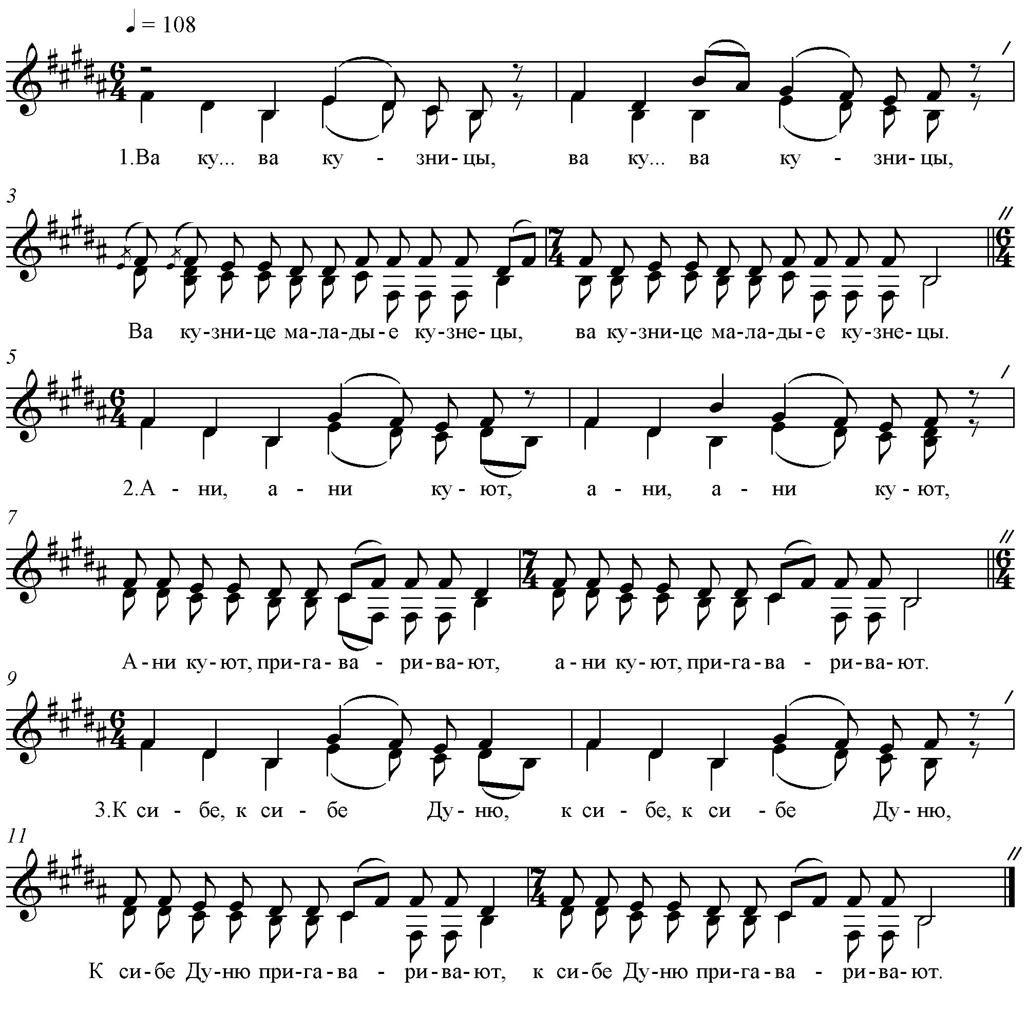

- Ва ку… ва кузницы, ва ку… ва кузницы,
Ва кузнице маладые кузнецы, ва кузнице маладые кузнецы.

- Они, они куют, они, они куют,
Они куют, приговаривают, они куют, приговаривают.

- К себе, к себе Дуню, к себе, к себе Дуню,
К себе Дуню приговаривают, к себе Дуню приговаривают.

- Пойдём, пойдём, Дуня, пойдём, пойдём, Дуня,
Пойдём, Дуня, в огород, в огород, пойдём, Дуня, в огород, в огород.

- Сорвём, сорвём, Дуня, сорвём, сорвём, Дуня,
Сорвём, Дуня, лопушок, лопушок, сорвём, Дуня, лопушок, лопушок.

- Под са… под самый-то, под са… под сомый-то,
Под самый-то карешок, корешок, под самый-то корешок, корешок.

- Сошьём, сошьём Дуне, сошьём, сошьём Дуне,
Сошьём Дуне сарафан, сарафан, сошьём Дуне сарафан, сарафан.

- Носи, носи, Дуня, наси, наси, Дуня,
Носи, Дуня, ни марай, ни марай, носи, Дуня, ни марай, ни марай.

- Па пра… па праздничкам, па пра… па праздничкам,
Па праздничкам одевай, одевай, па праздничкам одевай, одевай.

№ 11. Во лузьях.
Плясовая песня
с. Михайловка Лунинского района
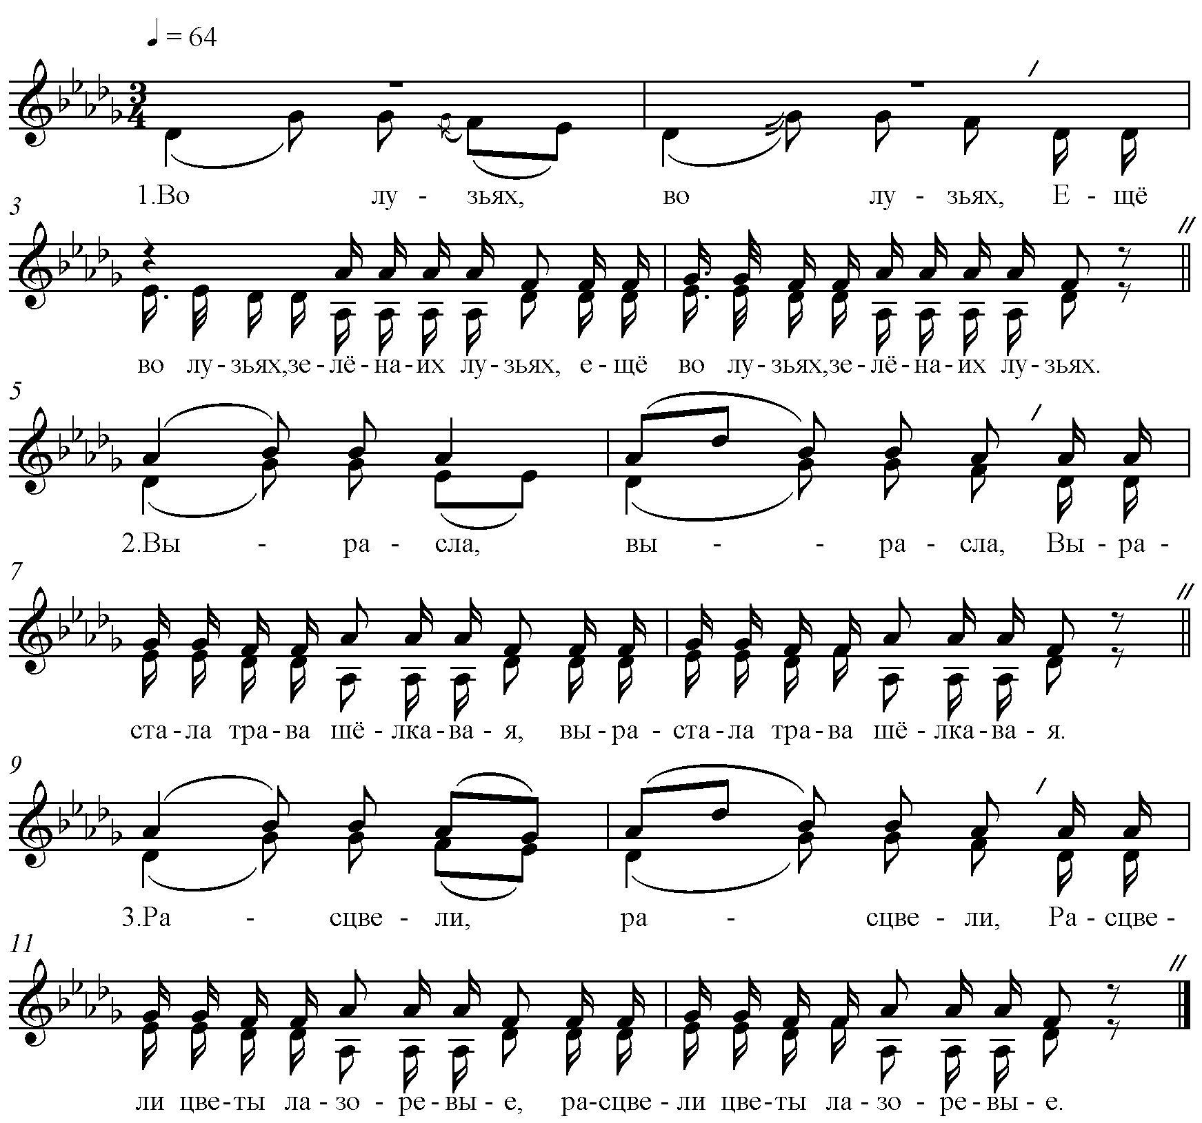

- Во лузьях, во лузьях,
Ещё во лузьях, зелёнаих лузьях,
Ещё во лузьях, зелёнаих лузьях.
- Выросла, выросла,
Вырастала трава шёлковая,
Вырастала трава шёлковая.

- Расцвели, расцвели,
Расцвели цветы лазоревые,
Расцвели цветы лазоревые.
- Врозь пошли, врозь пошли,
Врозь пошли духи малиновые,
Врозь пошли духи малиновые.
- Уж я той, уж я той,
Уж я тою травой выкормлю коня,
Уж я тою травой выкормлю коня.
- Выкормлю, выкормлю,
А я выкормлю, выглажу его,
А я выкормлю, выглажу его.
- Подведу, подведу,
Подведу я коня к батюшке,
Подведу я коня к батюшке.
- – Батюшка, батюшка,
Сударь батюшка, родимый мой,
Сударь батюшка, родимый мой.
- Ты прими, ты прими,
Ты прими-ка слова ласковое,
Ты прими-ка слова ласковое.
- Возлюби, возлюби,
Возлюби слова приветливое,
Возлюби слова приветливое.

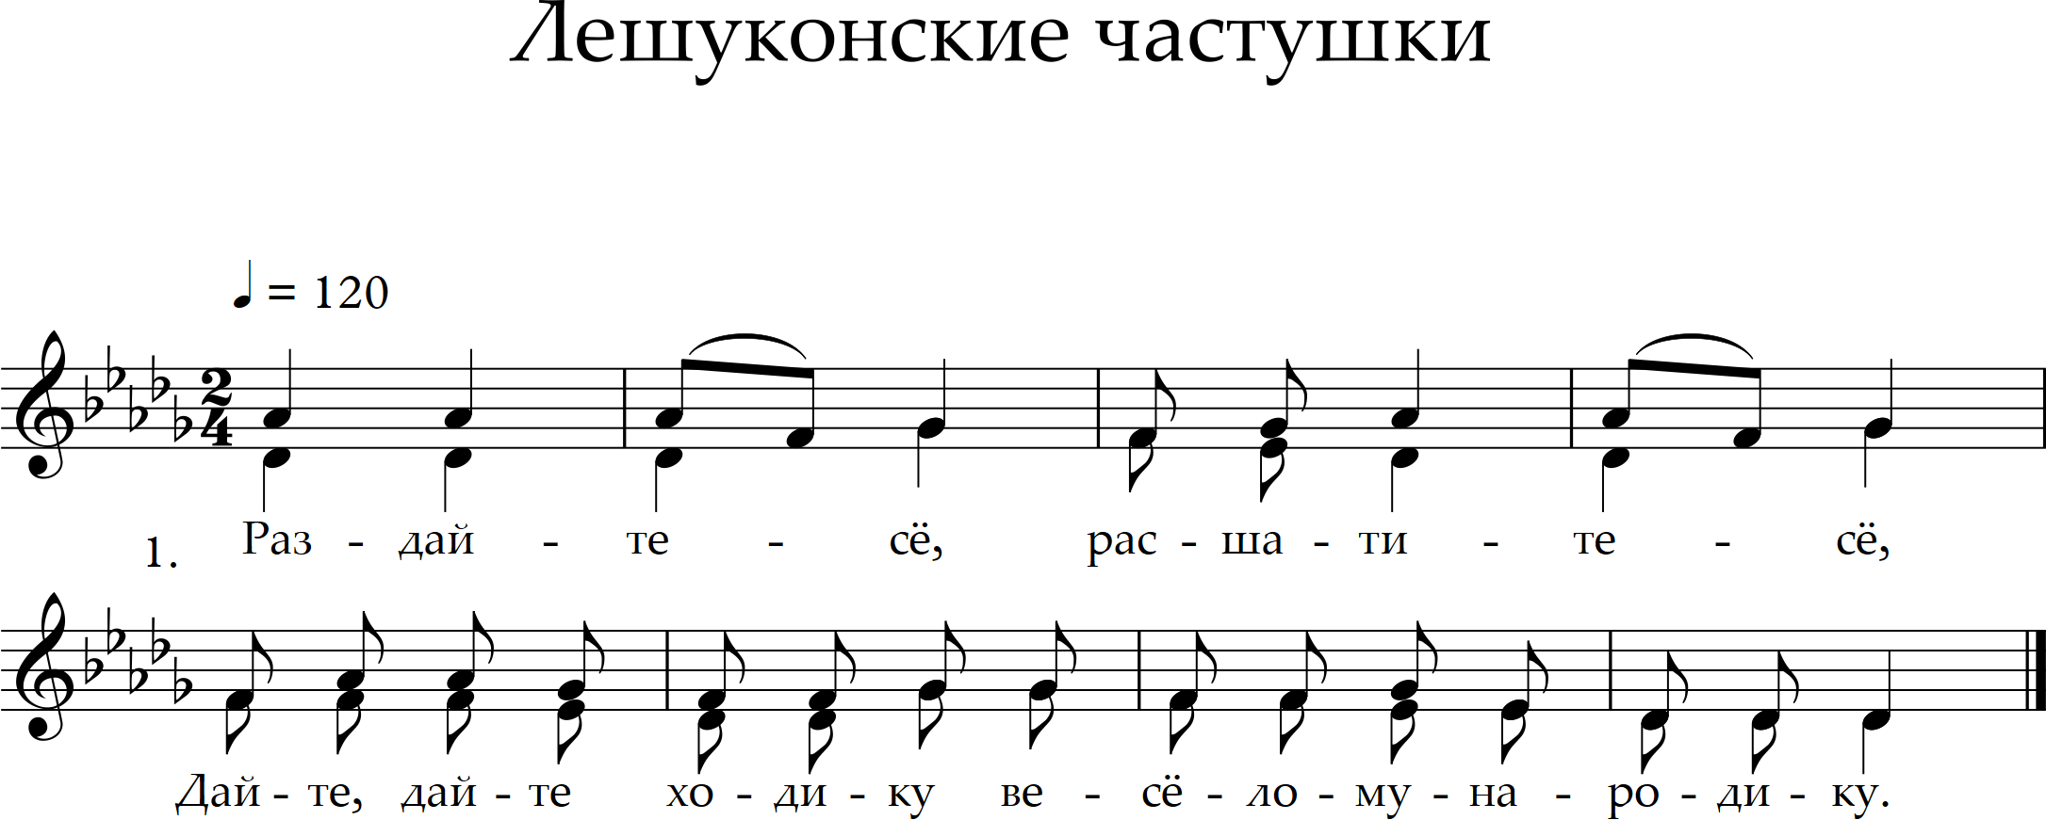
1. 1. Раздайтесё,
Расшатитесё.
Дайте, дайте ходику
Весёлому народику.

2. Раздалисё,
Расшатилисё.
Дали, дали ходику,
Весёлому народику.

3. Лешуконка стоит,
На высоком месте.
Девки песни запоют -
Слышно верст за двести.

4. Лешуконочки,
Что горошенки.
Ничего что они маленьки,
Хорошеньки.

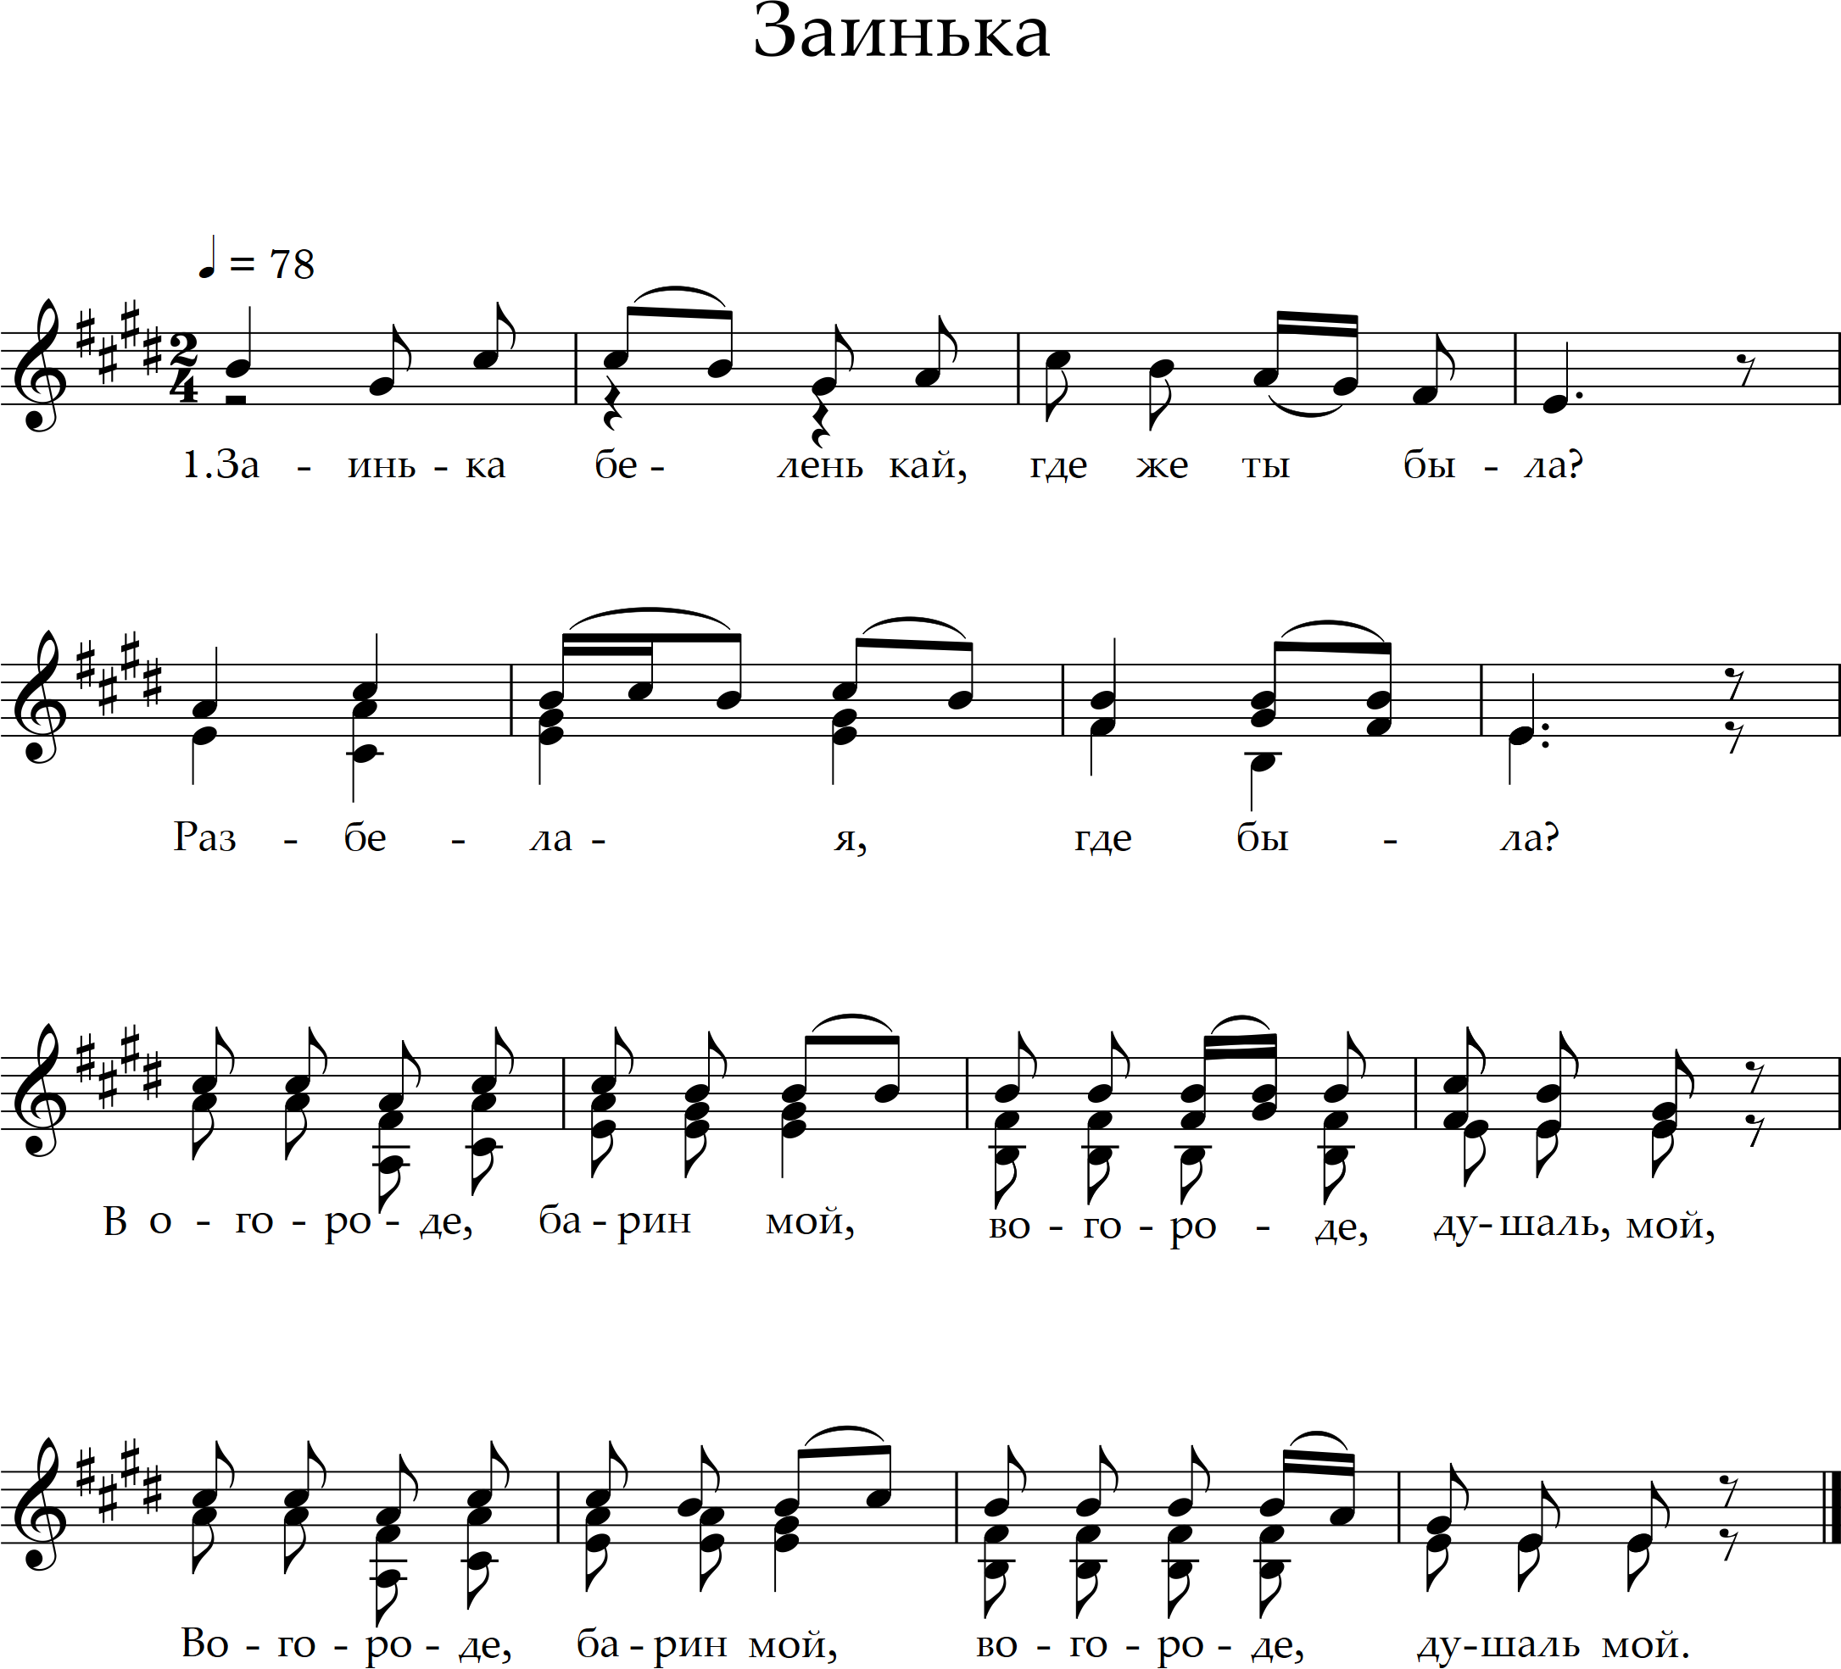

1. — Заинька, беленька, где же ты была?
Разбелая, где же, ты была?
— В огороде, барин мой,
В огороде, душа ль мой.
— В огороде, барин мой,
В огороде, душа ль мой.

2. — Что ж ты там, заинька, делала?
Разбелая, делала?
— Капусту ломала,
Качёрышки г(ы)ладала.
— Капусту ломала,
Качёрышки г(ы)ладала.

3. — Кто тебя видили, заинька?
Разбелая, видили?
— Видили, барин мой,
Видили, душа ль мой.
— Видили, барин мой,
Видили, душа ль мой.

4. —Чем же тя били, заинька?
Разбелая, били?
— Палочкой -мешалочкой,
Сковородничком.
— Палочкой -мешалочкой,
Сковородничком.

Каждая строфа повторяется 2 раза

